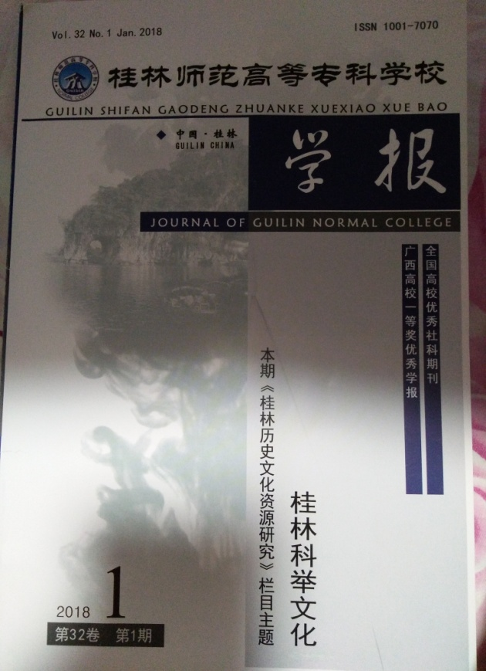

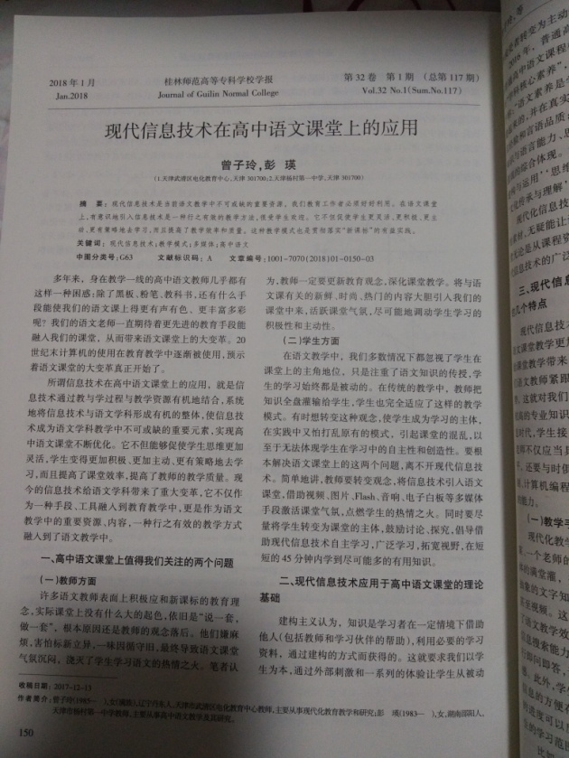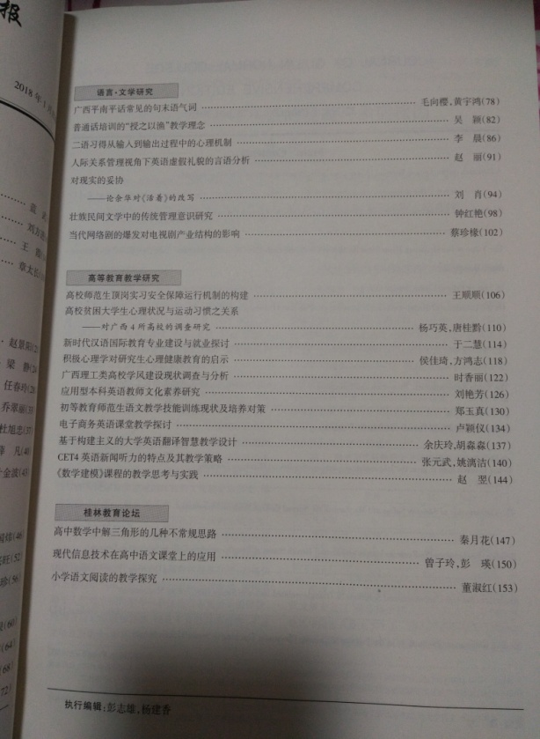

广西省级期刊发表 桂林师范高等专科学校学报 2018.01

**现代信息技术在高中语文课堂上的应用**

**曾子玲，彭 瑛**

（1.天津武清区电化教育中心，天津 301700；2.天津杨村第一中学，天津 301700）[1]

**摘 要：**现代信息技术是当前语文教学中不可或缺的重要资源，我们教育工作者必须好好利用。在语文课堂上，有意识地引入信息技术是一种行之有效的教学方法，很受学生欢迎。它不但促使学生更灵活、更积极、更主动、更有策略地去学习，而且提高了教学效率和质量。这种教学模式也是贯彻落实“新课标”的有益实践。

**关键词：**现代信息技术；教学模式；多媒体；高中语文

**中图分类号**：G63 **文献标识码：**A **文章编号**：1001-7070（2018）01

多年来，身在教学一线的高中语文教师几乎都有这样一种困惑：除了黑板、粉笔、教科书，还有什么手段能使我们的语文课上得更有声有色、更丰富多彩呢？我们的语文老师一直期待着更先进的教育手段能融入我们的课堂，从而带来语文课堂上的大变革。20世纪末计算机的使用在教育教学中逐渐被使用，预示着语文课堂的大变革真正开始了。

所谓信息技术在高中语文课堂上的应用，就是信息技术通过教与学过程与教学资源有机地结合，系统地将信息技术与语文学科形成有机的整体，使信息技术成为语文学科教学中不可或缺的重要元素，实现高中语文课堂不断优化。它不但能够促使学生思维更加灵活，学生变得更加积极、更加主动、更有策略地去学习，而且提高了课堂效率，提高了教师的教学质量。现今的信息技术给语文学科带来了重大变革，它不仅作为一种手段、工具融入到教育教学中，更是作为语文教学中的重要资源、内容，一种行之有效的教学方式融入到了语文教学中。

**一、高中语文课堂上值得我们关注的两个问题**

**（一）教师方面**

许多语文教师表面上积极应和新课标的教育理念，实际课堂上没有什么大的起色，依旧是“说一套，做一套”，根本原因还是教师的观念落后。他们嫌麻烦，害怕标新立异，一味因循守旧，最终导致语文课堂气氛沉闷，浇灭了学生学习语文的热情之火。笔者认为，教师一定要更新教育观念，深化课堂教学。将与语文课有关的新鲜、时尚、热门的内容大胆引入我们的课堂中来，活跃课堂气氛，尽可能地调动学生学习的积极性和主动性。

1. **学生方面**

在语文教学中，我们多数情况下都忽视了学生在课堂上的主角地位，只是注重了语文知识的传授，学生的学习始终都是被动的。在传统的教学中，教师把知识全盘灌输给学生，学生也完全适应了这样的教学模式。有时想转变这种观念，使学生成为学习的主体，在实践中又怕打乱原有的模式，引起课堂的混乱，以至于无法体现学生在学习中的自主性和创造性。要根本解决语文课堂上的这两个问题，离不开现代信息技术。简单地讲，教师要转变观念，将信息技术引入语文课堂，借助视频、图片、FLASH、音响、电子白板等多媒体手段激活课堂气氛，点燃学生的热情之火。同时要尽量将学生转变为课堂的主体，鼓励讨论、探究，倡导借助现代信息技术自主学习，广泛学习，拓宽视野，在短短的45分钟内学到尽可能多的有用知识。

1. **现代信息技术应用于高中语文课堂的理论基础**

建构主义认为，知识是学习者在一定情境下借助他人（包括教师和学习伙伴的帮助），利用必要的学习资料，通过建构的方式而获得的。这就要求我们以学生为本，通过外部刺激和一系列的体验让学生从被动的接受者转变为主动学习的参与者。

2016年，普通高中语文课程标准研制组拟定的《普通高中语文课程标准》讨论稿在课程总目标后列出“学科核心素养”，并以“语文素养”称之。其解说文字称：“语文素养是学生在积极的语言实践活动中构建起来的，并在真实的语言运用情境中表现出个体语言经验和言语品质；是学生在语文学习中获得的语言知识与语言能力、思维方法，是品质、情感、态度和价值观的综合体现。语文素养的形成与发展包括‘语言建构与运用’‘思维发展与提升’‘审美鉴赏与创造’‘文化传承与理解’四个方面的关键内容。”

现代化信息技术，给学生提供了丰富的语言实践的素材，无疑能让语文课堂更高效，所以，高中语文课堂无论是从课程资源还是从学生体验出发，都呼唤现代信息技术的广泛运用。

1. **现代信息技术应用于高中语文课堂教学的几个特点**

现代信息技术在高中语文教学中的广泛应用，使语文课堂教学更加生动、形象、直观。它们的有机结合给课堂教学带来了新的活力和巨大的冲击力，促使我们语文教师紧跟时代的步伐，快速适应这个发展趋势，这就对我们提出了更高的要求。教师不仅要发挥较高的专业知识水平，更要提高信息技术水平。在信息时代，学生接触到的信息未必比教师少，这就要求老师不仅应当具有较高的专业素养和较高的教学水平，还要与时俱进，不断提升自己，具备学习微课录制、计算机编程、远程教学等先进的现代化信息技术的能力。

**（一）教学手段的先进性**

现代化教学媒体的进入，改变了一只粉笔、一本教案、一个老师的传统语文课堂，让原有的教师单一主体的满堂灌，变成学生主动参与的多元互动课堂，使抽象的文字知识转化为具体可感的图片、影音、动画甚至视频。这样一来大大提高了学生的积极性，提高了语文教学效率。而网络信息的引入，提高了学生的信息搜索能力和分析能力。学生能在电脑上手机上进行即问即答，让学生有沉溺于游戏的通关升级的成就感。此外，学生学习能力或高或低，即问即答和多媒体信息的方便存储，有助于差别化教学，学生根据自己的进度可以反复回放，进行个别化学习，从而延伸学生的学习范围。

比如，笔者教学洛夫的《边界望乡》一诗就很能说明现代信息技术应用的效果。此诗是一首比较典型的以怀乡为主题的现代诗。诗歌描写的是诗人在月圆之夜，独自一人站在边界的那一边，心中充满了对三十年未见的家乡的无限怀想。“昔我往矣”，风华正茂，“今我来思，两鬓飞霜”。对于这首诗，我们可以把教学的主动权交给学生，借助信息技术完成此诗的教学任务。课前布置给学生一些探究的话题方向，如：

1.借助网络搜集关于作者的背景资料；

2.查找作者洛夫亲自朗读的录音；

3.设置几个集体讨论的题目：

（1）如何理解“杜鹃”“白鹭”“鹧鸪”三个意象？

（2）本诗用了哪三种艺术手法？

4.通过诵读体会诗歌语言的特点、修辞方法的运用等等；

在课堂上，笔者播放以思乡为主题的背景音乐，渲染课堂的气氛；插入作者洛夫亲自朗读的录音，让学生自己体会诗歌的韵味。接下来，学生可以利用多媒体展示自己找到的关于作者的资料，并加以说明。在此基础上，全班围绕老师事先布置好的探究题目进行分组讨论，并形成小组意见集中展示。在深入探究的基础之上，鼓励每位同学就诗歌中仍然存在疑问的地方自己提问，提交全班讨论解决。最后，安排同学和老师分别对全诗和本节课进行点评。

如此安排的一节课，内容充实，气氛活跃，收获甚多，充分体现了现代信息技术应用于语文课堂教学的优势。

**（二）教学模式多样化**

现代信息技术改变了传统课堂中以教师为中心的知识讲解模式。教师可以通过五分钟微课将知识点讲解透彻，然后让学生进行自主练习。学生在实践中发现问题，最后师生共同解答。

比如，笔者利用合作探究式教学模式进行现代诗歌《边界望乡》的比较鉴赏教学，就是这样进行的。这虽然是一首现代诗歌，但是作者在其中应用了大量的古典诗歌中常用的意象，其中杜鹃鸟、白鹭、鹧鸪等都是古代诗人经常用的禽鸟意象。如李白《越中览古》中“宫女如花满春殿,只今惟有鹧鸪飞”，温庭筠《菩萨蛮·小山重叠金明灭》中的“新贴绣罗襦,双双金鹧鸪”。在课堂上，老师可以“鹧鸪”为例，让学生认识到《边界望乡》中所用意象与古代诗词的内在联系。然后，启发学生思考：这首诗中的其他几个禽鸟意象在古代的那些诗中使用过，试着背出几首来，并探讨这些用了相同意象的诗歌在所要表达的思想感情方面有哪些异同。这样的问题完全是探究式的，学生可以根据自己的知识储备随意发表自己的观点，只要能自圆其说就可以了。这样的话，学生的知识库被打开了，他们思考的角度也多了，看问题的视野宽了，课堂的气氛也一下子活跃了起来，致使整节课收到了非常好的教学效果。

现代信息技术不应当只包括PPT，还应当包括网络的介入，如课堂的翻转、远程教育、微信微博博客的建立等等。这些最新的手段应用于高中语文课堂，有助于让学生在实践交流的真实环境中习得语言，从而提高学生语言表达的成就感；让教师由知识的垄断者变成知识的分享者，使课堂更平等。这会让课堂学习更有意义，使学生更加主动地去进行多元互动，提升语文核心素养，从而建构起自己的知识体系。

**（三）教学内容的丰富性**

我们也可以通过网络化学习，对学生进行一对一的辅导。比如题库的使用，学生能够第一时间知道自己的问题在哪儿，第一时间知道答案，从而纠正自己的思维偏误。视听片段的引入、大量文本的介入、学生习作的展示，让课堂的内容不再局限于课本，很多需要老师讲授的内容变成了经过学生自主参与后而自然生成的内容。这样的课堂容量比传统课堂大，学生的参与度提高，课堂上以培养学生思辨能力和感悟能力为主。

《林黛玉进贾府》是小说单元中比较复杂的一课。文中重要人物多（多数是第一次登场），进府路线复杂（荣、宁二府穿插），语言外貌描写典型传神，这些内容语文教师很难用语言给学生讲解清楚。如果此时使用现代信息技术，很多问题就会迎刃而解了。对于人物而言，笔者利用幻灯片的形式，将每一个人物的图片、判词、小说的外貌描写都结合音乐做成链接，让学生们在很短的时间内就能判定人物身份，分清人物关系，了解人物的最终命运。对于“进府路线”，笔者借助网络向学生展示清华同方素材库给我们提供的“路线图”，鼠标一点击就会出现文章文字所描述的贾府具体地点，点击每一个具体地点都会随之出现相应的出行路线，此图直观、明了，教学效果很好。如果条件允许，语文教师还可以将本课做成“电子书”，让学生在网络教师中进行自主学习。

综上所述，将现代信息技术有效运用于高中语文教学中，是现代教育的发展趋势。我们必须积极探索各种将现代信息技术运用到高中语文课程中的方法和策略，使高中语文课程在这一现代化教学工具的辅助下，实现教学效果的最优化。

参考文献**：**

[1] 林明.略论信息技术与学科整合. 桂林师范高等专科学校学报[J].2002（4）：98-100 .

[2] 陈至立.抓住机遇,加快发展,在中小学大力普及信息技术教育[N].中国教育报,2000-10-25．

[3] 李克东.数字化学习——信息技术与课程整合的核心[J].电化教育研究,2001(8).

[4] 余胜泉.信息技术与课程整合的目标与策略[J].人民教育,2002 (5).

[5] 谢忠心,卫红.信息技术与课程整合 教师培训的探索[J].中国电化教育,2003(2).

[6] 孙杰远.信息技术与课程整合[M].北京:北京大学出版社,2002.

[7] 钟启泉.为了中华民族的复兴 为了每位学生的发展——《基础教育课程改革纲要(试行)》解读[M].上海:华东师范大学出版社,2002.

[8] 袁永波.信息技术对学生学习的探析[J].桂林师范高等专科学校学报,2017(2):121-123.

[9] 何克抗.建构主义——革命传统教学的理论基础[J].电化教学研究,1997(3):4.

[10] 王坤敏.谈“任务驱动”教学法中的任务设计[J].中小学电教,2003(4).

1. **收稿日期**：2017-12-13

   **作者简介：**曾子玲（1985－ ），女（满族），辽宁丹东人，天津市武清区电化教育中心教师，主要从事现代化教育教学和研究。彭 瑛（1983－ ），女，湖南邵阳人，天津市杨村第一中学教师，主要从事高中语文教学及其研究。